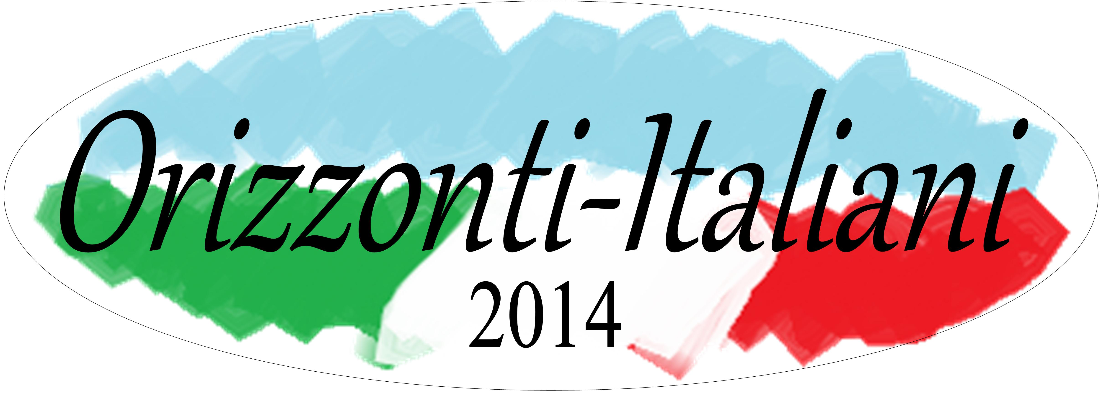
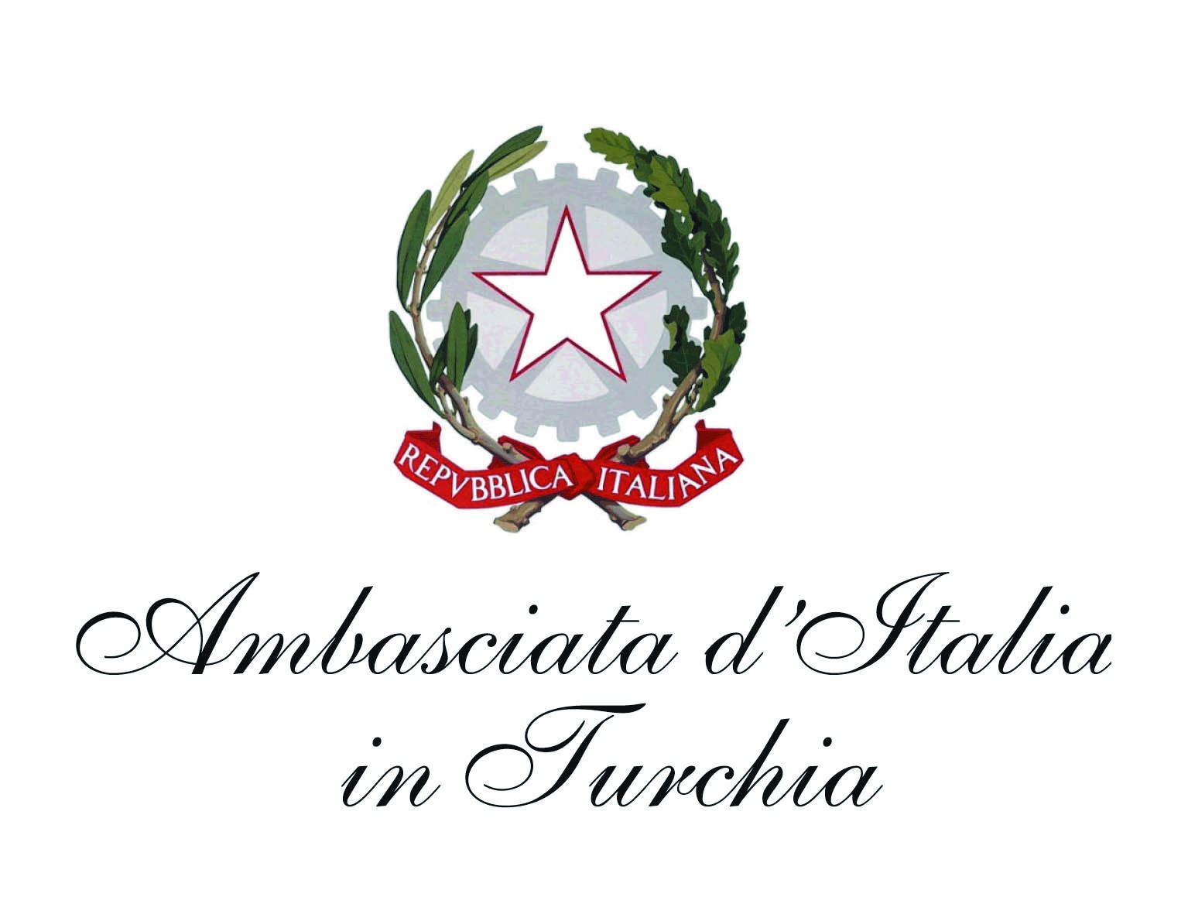

Destinazione Italia – Invest in Italy
Istanbul – April 16 th,
Palazzo Venezia, Tomtom Kaptan Sk No:7, Beyoğlu, Istanbul

8:30 Registration / Kayıt
9:00 Welcome speeches / Açılış konuşmaları
- Gianpaolo Scarante, Ambassador of Italy in Turkey
- Zeynep Bodur Okyay, Chairperson, DEİK/Turkish-Italian Business Council
- M. Rifat Hisarcıklıoğlu, President, TOBB-DEİK (tbc)
9:20 Presentation of “Destinazione Italia” / “Destinazione Italia”nın tanıtımı
- Carlo Calenda, Vice Minister for Economic Development of Italia
- Domenico Arcuri, CEO Invitalia
Q & A Session
10:20 Coffee Break / Kahve molası
10:40 Presentation of investment opportunities / Yatırım imkanlarının tanıtımı
11:00 Panel. Italy an opportunity for Turkish investors: market considerations, legal and fiscal aspects when structuring an acquisition or entering a Joint Venture with an Italian company
- Paolo Bonolis, CMS Adonnino Ascoli & Cavasola Scamoni Law Firm
- Paolo Quattrocchi, NCTM Law Firm
- Piero Corigliano, NCTM Law Firm
- Carlo Vivaldi, Deputy CEO Yapi Kredi
- Pietro Rey, Head of Corporate Finance Advisory Unicredit Italy
12:00 Light lunch/Hafif büfe öğle yemeği
A b2b session between the proposing subjects and the participants will start at 12.00/ Katılımcılarla teklif sahipleri arasındaki ikili görüşmeler saat 12.00’de başlayacaktır.

Name and Title :
Company / Institution :
Field of Activity (Sector) :
E-Mail : Phone : Fax :
Participants interested in a b2b session are invited to indicate the investment number(s) :
Simultaneuos translation (Italian-Turkish-Italian) will be available / Toplantıda Türkçe-İtalyanca simultane tercüme hizmeti sağlanacaktır.
Please send this application form to one of the following e-mail addresses before April 11 / Katılım formunun eksiksiz olarak doldurulup 11 Nisan 2014 Cuma gününe kadar aşağıdaki adreslerden birine iletilmesi rica olunur.
DEIK - Neslihan Kilit, e-mail: nkilit@deik.org.tr, tel : 0212 339 50 17
İtalya Büyükelçiliği e-mail: commerciale.ambankara@esteri.it, tel: 0312 457 42 75

Sponsor / Etkinlik sponsorları:

